De dichter van onderstaand gedicht is een van de belangrijke figuren uit de Spaanse renaissance. Door de schrijver van Don Quijote, Cervantes werd hij “El Divino”, de goddelijke genoemd.
Fernando de Herrera (1534-1597) schreef liefdesgedichten waarvan hier een voorbeeld wordt gegeven en gedichten over belangrijke, vaak heroïsche gebeurtenissen zoals zijn Canción en alabanza de la divina majestad por la victoria del Señor don Juan over de zeeslag bij Lepanto.
Zijn liefdesgedichten zijn deels in de vorm van sonnetten en geïnspireerd door de door hem bewonderde Italiaanse renaissance (petrarkisme).
Hij verbleef veel in adellijke kringen in Sevilla, waar hij werd geboren en overleed; hij wilde de Spaanse dichtkunst naar een hoger niveau brengen: meer beschaafd (“culto”)
In het hier gegeven gedicht is het liefdesverdriet, de onbereikbare geliefde het thema, in een taal die duidelijk verwijst naar Italiaanse en klassieke voorbeelden.
De tekst is uit “Clásicos Castellanos” Vol. 26, 1962.

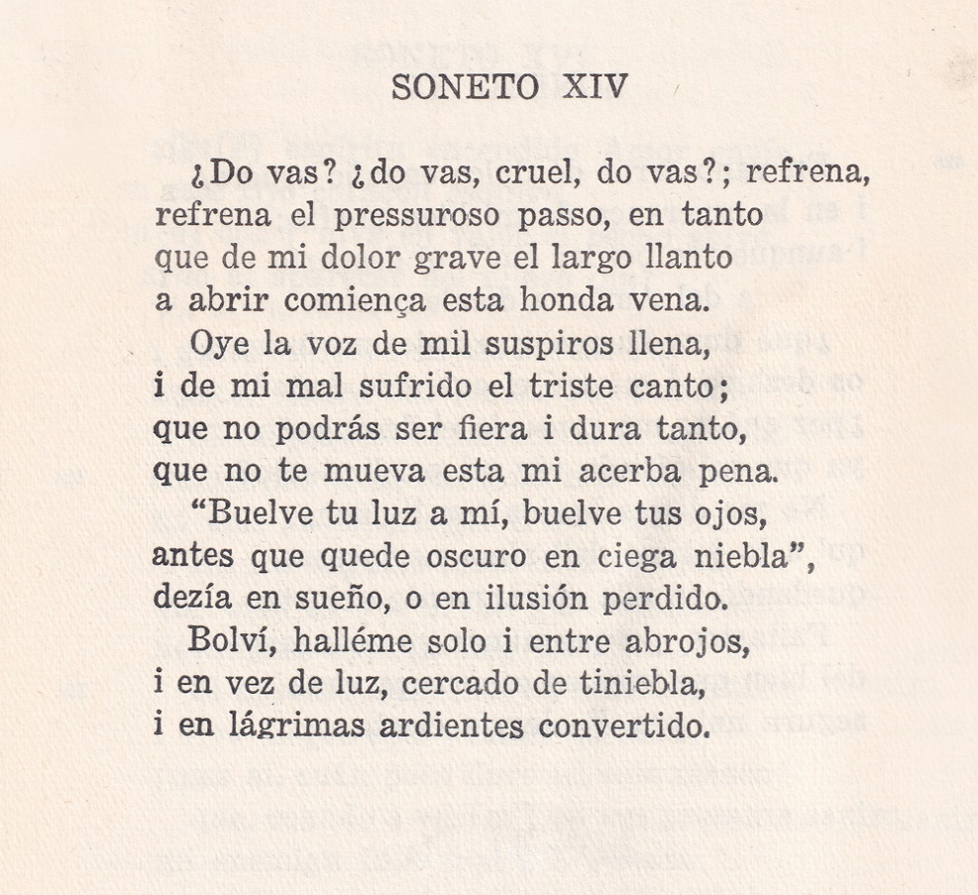

VERTALING

Waar ga je heen, waar ga je heen, wrede, waar ga je heen?;
houd in,houd in die gehaaste tred, totdat
de lange klacht van mijn zware pijn
begint te openen de diepte van mijn gemoed.

Hoor de stem vol met duizend zuchten
en met het droevig lied van mijn pijnlijk lijden;
je kunt niet zo gruwelijk hard zijn
dat mijn bitter verdriet je niet raakt.

“Wend je licht naar mij, draai je ogen,
voordat ik verdwijn in blinde nevel”
zei ik in een droom of verloren waan.

Ik draaide me om, was alleen te midden van smarten
en in plaats van door licht, was ik omgeven door duister,
veranderd in schroeiende tranen.

